115年10月5日餐點照片
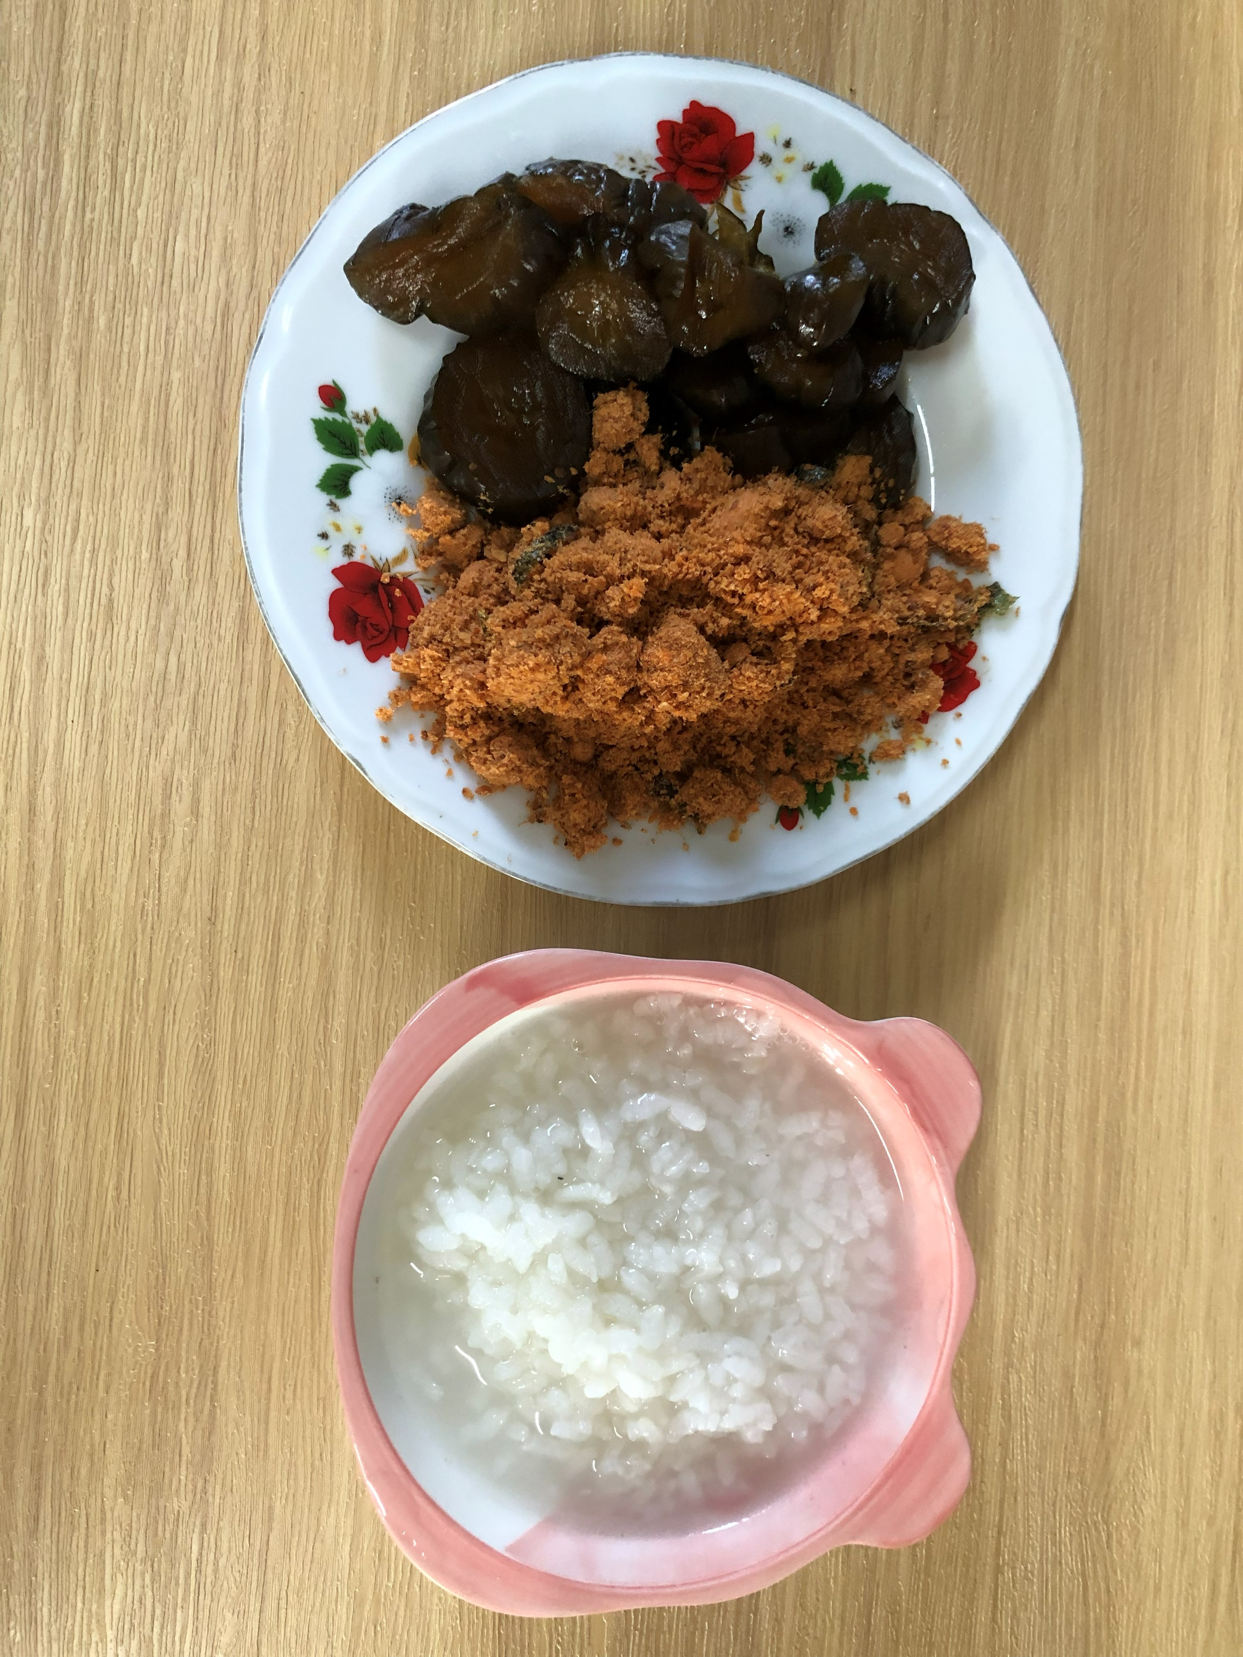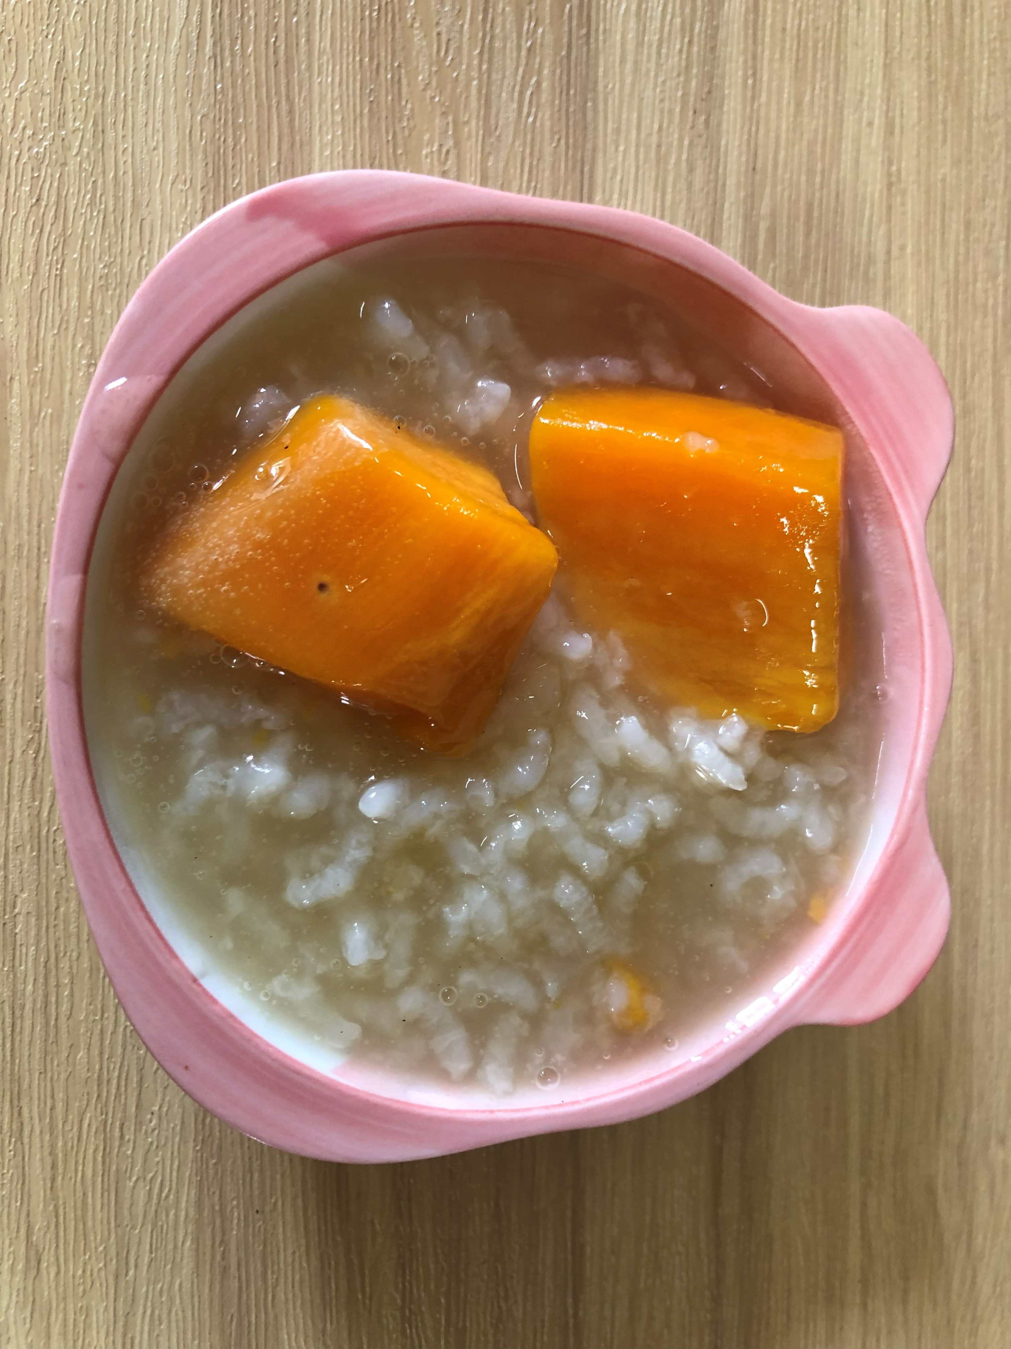
早餐(清粥小菜) 午點心(地瓜粥)
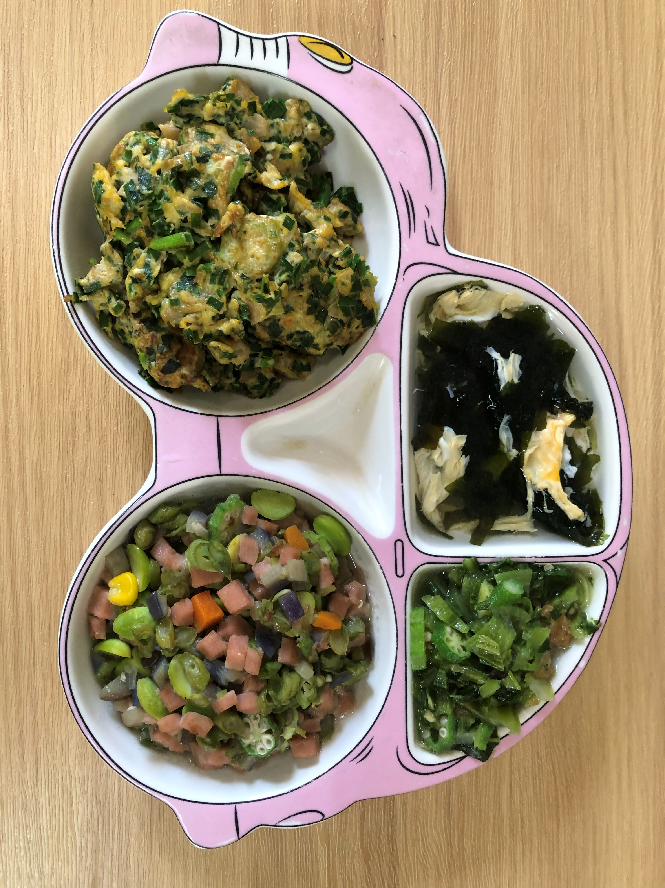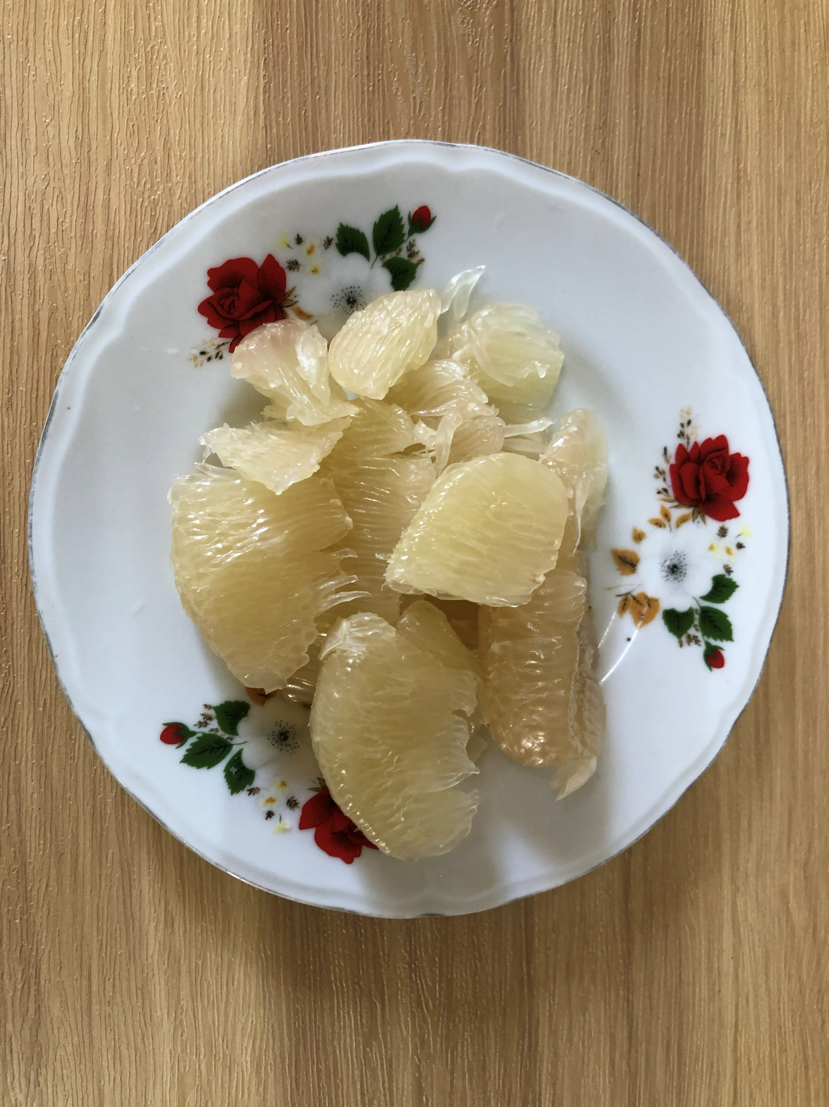
午餐(豇豆燉素肉、韭菜煎蛋、清炒長年菜、紫菜蛋花湯、柚子)

